Angående de skador som jag har fått på min bil av farthindret på Strandgatan Umeå
Torsdagen den 29 april 2010
Kl 11.00

Nedvärdera inte min intelligens med att påtala att det är mitt eget fel att jag fått följande skador på min bil. Det är att kränka mig som person och negligera att jag fått min bil förstörd av ett farthinder.

Jag har många vittnen som tittade på min bil, hört mig berätta om det och kan styrka min berättelse. Jag tvättade bilen ute vid garaget den 24 april, använda avfettning för att tvätta bort all smuts och hade en ren bil under veckan. Jag använde inte bilen förrän den torsdag den 29 april när jag skulle åka in till Umeå.

Jag körde mot fart hindret stannade av lite för at släppa förbi folk dvs att farten var nära stillastående. När folket passerade varvade jag upp och gasade till för att komma mig över farthindret. Antingen på upp eller nedvägen skrapar jag spoilern fram i farthindret.

På lördag den 1 maj såg jag att det var skador på bilen och tog kontakt med Lennart Olofsson som sa att det var skrapmärken under spoilern båda sidorna som orsakat att lack börjar spricka, samt att det är ett avstånd mellan lyktan vä. fram och lamphållaren fram.

Jag skrev om problemet veckan efter:
http://blogg.vk.se/halsozam/2010/05/03/suvjeep-i-stan-169106

Jag kommer inte att släppa detta eftersom jag har en rätt ny och unik importerad bil som jag är mycket rädd om. Därför kör jag även försiktigt med. Jag är även väldigt medveten om höjden på dessa farthinder eftersom vänner fått både oljepluggen avskalad som fått avgassystem förstörda vid samma gupp. Men att man då valt att inte anmäla pågrund av de varit låga veteranfordon. Jag har en vanlig men unik bruksbil. Nu släpper mer och mer färg hela tiden.

Bil; Dodge Magnum DXE 311
Försäkringsbolag; Länsförsäkringarna
Ägare; Lisbet Olofsson

SE BILDER HÄR NEDAN

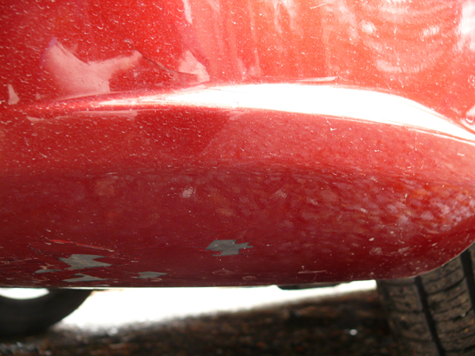

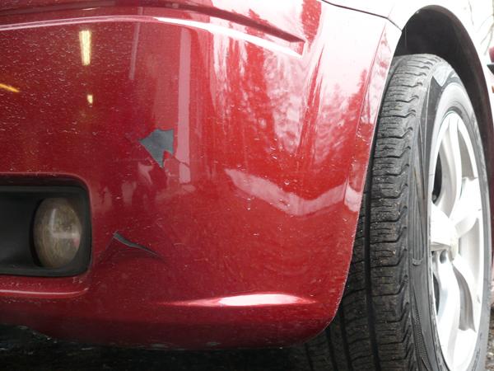
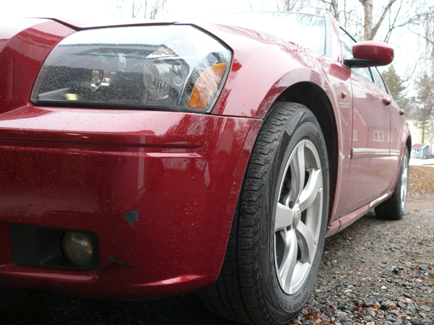

2010-05-27
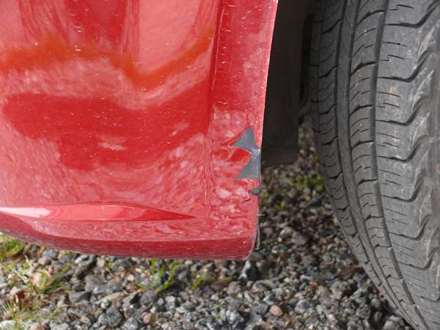

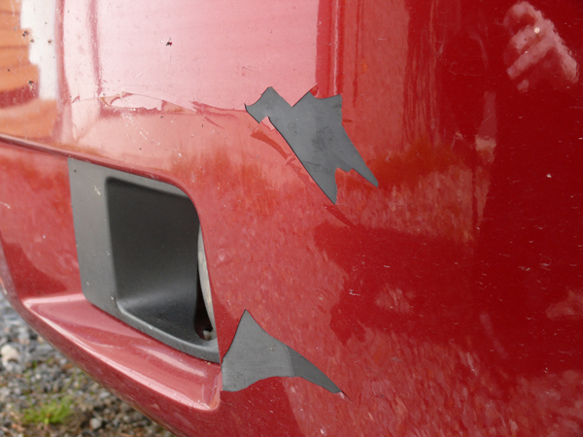

VID DETTA HINDER SKEDDE SKADAN;

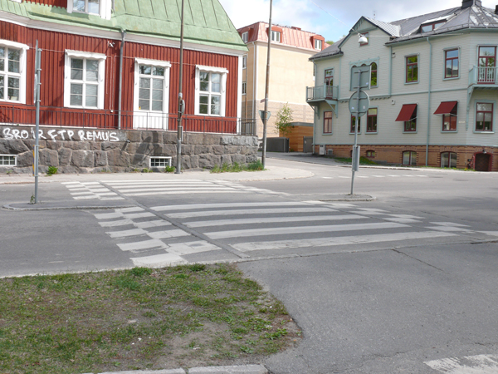
SÅ HÄR HÖG ÄR MIN BIL:



